BÖLÜM I DERS PLANI Aralık 2022
Dersin adı | TÜRKÇE
Sınıf | 6
Temanın Adı/Metnin Adı | MİLLİ KÜLTÜRÜMÜZ/UYGARLIKLAR DİYARI HARRAN
-ATA-  İzinsiz paylaşmayınız.  Konu   | 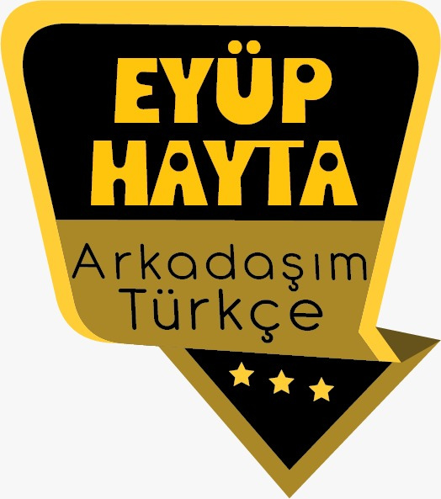  - İsimler  - Yabancı kelimelere Türkçe karşılıklar  - Başlık  - Deyimler  - Kök ve ekler  - Şiir türünün özellikleri  - Noktalama işaretleri  - Yazım kuralları  - Öznel ve nesnel yargılar  - Geleneksel Türk tiyatrosu  - Gerçek ve kurgusal ifadeler  - Başlık  - Konu  - Çoğul ekinin kullanımı
Önerilen Süre | 40+40+40+40+40+40 (6 ders saati)

BÖLÜM II
  Öğrenci Kazanımları /Hedef ve Davranışlar  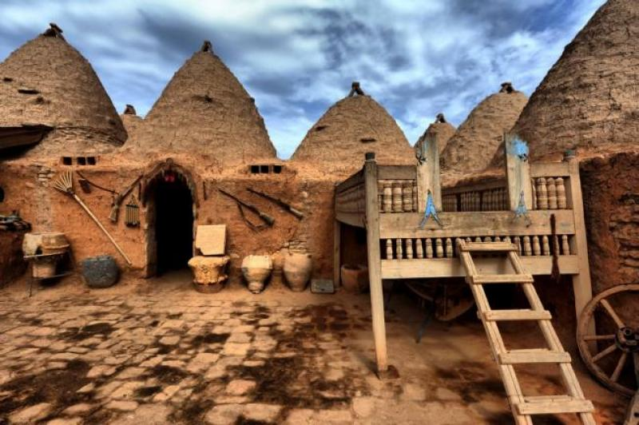 | OKUMA  Akıcı Okuma  T.6.3.1. Noktalama işaretlerine dikkat ederek sesli ve sessiz okur.  T.6.3.4. Okuma stratejilerini kullanır.  Söz Varlığı  T.6.3.5. Bağlamdan yararlanarak bilmediği kelime ve kelime gruplarının anlamını tahmin eder.  T.6.3.7. Çekim eklerinin işlevlerini ayırt eder.  T.6.3.8. İsim ve sıfatların metnin anlamına olan katkısını açıklar.  Anlama  T.6.3.18. Metinle ilgili sorular sorar.  T.6.3.29. Okudukları ile ilgili çıkarımlarda bulunur.  KONUŞMA  T.6.2.2. Hazırlıksız konuşma yapar.  T.6.2.3.Konuşma stratejilerini uygular.  T.6.2.5. Kelimeleri anlamlarına uygun kullanır.  YAZMA  T.6.4.1. Şiir yazar.
Ünite Kavramları ve Sembolleri/Davranış Örüntüsü | Harran, ilk üniversite, tarih, geçmiş, gelecek, medeniyet, Türk-İslam bilginleri…
Güvenlik Önlemleri (Varsa):
Öğretme-Öğrenme-Yöntem ve Teknikleri | Soru-cevap, anlatım, açıklamalı okuma ve dinleme, açıklayıcı anlatım, inceleme, uygulama…
Kullanılan Eğitim Teknolojileri-Araç, Gereçler ve Kaynakça  * Öğretmen * Öğrenci | www.tdk.gov.tr https://sozluk.gov.tr/  internet siteleri, sözlük, deyimler ve atasözleri sözlüğü, EBA, Harran konulu dergi haberleri, gazete kupürleri, videolar…
• Dikkati Çekme | - Harran’la ilgili araştırmanızdan edindiğiniz bilgileri arkadaşlarınızla paylaşınız.  - Edindiğiniz bilgilerden hareketle Harran hakkındaki duygu ve düşüncelerinizi açıklayınız
• Güdüleme  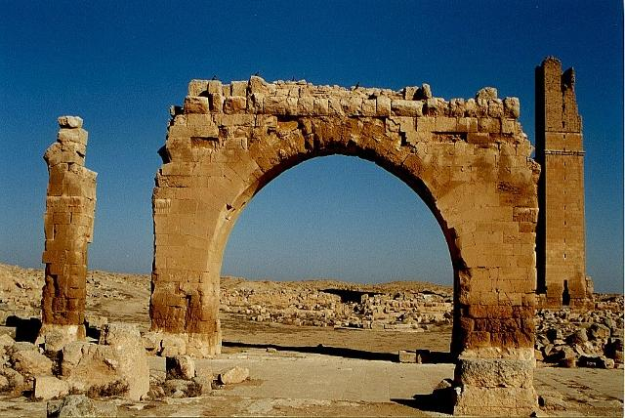 | Bu hafta “UYGARLIKLAR DİYARI HARRAN” adlı metni işleyeceğiz. Sevgili gençler, yaklaşık 4300 yıllık yazılı tarihi ile, Bereketli Hilal’in kuzey sınırında Mezopotamya’yı Küçük Asya’ya ve Akdeniz’i Pers topraklarına bağlayan ana ticaret yollarının kavşağındaki konumuyla, gizemli ay tanrısı Sin’in kutsal tapınağının memleketi ve Tevrat’a göre tek tanrılı dinlerin atası Hz. İbrahim’in uzun yıllar yaşadığı şehir olmasıyla insanlık tarihinin birçok açıdan önemli bir yeridir Harran.  Erken İslami dönemin öne çıkan bilim ve ilim merkezi, eski Yunan filozoflarının geleneklerini devam ettiren Harran felsefe ekolü, Yunanca ve Süryanice eserlerinin Arapça’ya çevrildiği yer, bir dönem dünyanın en ünlü astronomi, tıp, matematik ve mantık merkezi – Harran’ın meşhur akademisi bilimsel üretim ve kültürler arası bilim transfer merkezi olarak Antik Çağ’dan İslam’ın altın çağına geçiş döneminde kilit rol oynadı.  Tamamen tarihin sahnesinden silinmeden Harran’ı başkent yapan son Asur kralı II. Asur-Uballit, Sin tapınağını yeniden inşa ederek kendi düşüşünü hazırlayan son Babil kralı Nabonid, Harran’ı başkent olarak seçen son Emevi Halifesi II.Mervan, Harran’da Roma tarihinin en ezici yenilgisine uğrayan general Crassus ve Harran civarında katledilen Roma imparatoru Caracallagibi örneklerde görüldüğü üzere Harran zaman içinde birçok liderin felaketine de tanıklık etmiştir.  Son olaraken büyük yenilgiyi Harran’ın kendisi gördü: 13’üncü yüzyılda Moğol orduları Harran’ı ellerinde tutamayacağını anlayınca şehri yıkıp yaktıktan sonra terk etti...  Ünlü seyyah Evliya Çelebi on yedinci yüzyılda Harran’a uğradıktan sonra “Şehir harap, evler toprak olup kalesinde insanoğlu kalmamıştır.” diye yazmış.  Bugünkü Harran ziyaretçisinin gördüğü tablo Evliya Çelebi’ninki kadar dehşet verici olmasa da burasının bir zamanlar fil bolluğundan dolayı Asur kralı Tiglat-Pileser’in beğenisini kazandığını veya Roma gezginlerinin Harran’ın badem, kavak ve çınar ağaçlarının hoş gölgesinde dinlendiklerini hayal etmesi zordur. Moğolların yıkımı yetmiyormuş gibi Harran’ın hayat damarı, Cüllab ve Deysan ırmakları da zaman içinde kurumuş ve eskiden bereketi bol olan ova susuz kalmıştır. Ancak 1996’da GAP projesi çerçevesinde Fırat’ın suları kanallarla Harran’a kadar geldikten sonra ‘beyaz altın’, yani pamuk sayesinde Harranlı toprak sahipleri son 20 yılda belli bir zenginliğe kavuştu.  Antik şehrin etrafını saran Ortaçağ surları, erken İslam dönemine ait kalesi, Ulu Camii’nin doğu cephesi ile dikdörtgen planlı minare Harran’ın görkemli geçmişinin ayakta kalan son tanıkları. Bölgede binlerce yıldan beri kullanıldığı tahmin edilen, ancak mevcut örnekleri 150-200 yıldan eski olmayan konik kubbeli Harran evleri ise bugün şehre gelen turistlerin en çok ilgisini çeken yapılardır.  Ancak görünen kalıntıların arkasındaki görünmeyen tarihi Harran’a hala gizemli bir hava katmaktadır. Ayakta olan Halep kapısından Harran Höyüğüne çıkmak, uçsuz bucaksız harabe alanına bakarak Müslüman dünyasının bir zamanında en ünlü bilginlerin nerede derslerini verdiklerini tahayyül etmenin ayrı bir cazibesi vardır. Geçmişle ilgili düşüncelere dalmışken belki sahipsiz bir at koşarak geçer veya rengârenk kadife elbisesi ve gümüş işlemeli puşusuyla bir Harranlı kadın koyun sürüsü ile yaklaşır. Harran... şimdiki zamanı bile sanki bir peri masalından çıkmış gibidir!
• Gözden Geçirme | Bu dersimizde, Harran’ın tarihi geçmişiyle ilgili bilgi sahibi olacaksınız.
• Derse Geçiş

UYGARLIKLAR DİYARI HARRAN
-Harran evleri
-Harran’da Şuayip Şehri
-Harran tanıtım filmi

İçerik videolarını aşağıdaki bağlantıdan indirebilirsiniz:

https://disk.yandex.com.tr/d/_MZkgY80K88G-w

1.BÖLÜM: METNE HAZIRLIK (2 ders)

HAZIRLIK

Öğrencilere tamamlattırılacak.
…
----
Şanlıurfa deyince aklınıza ne geliyor?

…
…

…

HARRAN
Harran, Türkiye’nin Şanlıurfa ilinin bir ilçesidir. Suriye sınırına yakın olan bir ilçedir. Şanlıurfa’ya 44 kilometre uzaktadır. Dünyanın ilk bilim merkezlerinden biridir. Dünyada kurulan ilk üniversite buradadır. Şanlıurfa’daki Harran Üniversitesi’de adını bu ilçeden almıştır. Harran, Şanlıurfa’nın Suriye sınırına yakın olan bir ilçesidir. Şanlıurfa’ya uzaklığı 44 km’dir. En önemli özelliği dünyanın ilk bilim merkezlerinden (Atina, Mardin, Şanlıurfa gibi) biri olmasıdır. Dünyanın ilk üniversitesi Harran’dadır. Şanlıurfa’daki Harran Üniversitesi, adını bu ilçeden almıştır. Harran’da İbni Teymiyye gibi âlimler, Battani gibi bilim adamları yetişmiştir. Kuzey Mezopotamya’nın en eski yerleşim bölgelerindendir. İlçe halkının neredeyse tamamını, Arap kökenli Türk vatandaşları oluşturur. Bu nedenle ilçede Arap kültürü hâkimdir.

2.BÖLÜM: METNİN İŞLENİŞİ (3 ders)

- Dikkati çekme sorusu sorulduktan sonra öğrencilerden metnin içeriğini tahmin etmeleri istenecek.
- Metnin başlığı hakkında öğrenciler konuşturulacak.
Metnin içeriği öğrenciler tarafından tahmin edilecek. (Metinde neler anlatılmış olabilir?)
- Güdüleme ve gözden geçirme bölümü söylenecek.
- Parça öğretmen tarafından örnek olarak okunacak.
- Öğrenciler tarafından anlaşılmayan, anlamı bilinmeyen kelimeler metnin üzerine işaretlenecek

https://sozluk.gov.tr/
Efsane | Harç | Filozof | Kalıntı
Çifte koşmak | Kutsal | Atom | Piramit
Tablet | Astronomi | Mucit | Külah

- Anlaşılmayan, anlamı bilinmeyen sözcüklerin anlamı ilk önce sözcüğün gelişinden çıkarılmaya çalışılacak. Sözcüklerin anlamı sözlükten bulunacak, sonra defterlere yazılacak.
- Öğrencilere 5-8 kelimeden oluşan cümleler kurdurularak bilinmeyen kelimeler anlamlandırılacak.
- Yanlış telaffuz edilen kelimeler birlikte düzeltilecek.

1.Etkinlik yapılacak.

Aşağıda, okuduğunuz metinden alınan bazı kelimelerin harfleri karışık şekilde verilmiştir. Anlamlarından hareketle kelimeleri bulup kutucuklara örnekteki gibi yazınız.
ASTROMİNO - Anlamı: Gök bilimi.
KONİK - Anlamı: Koni biçiminde olan veya koni ile ilgili olan.
KUBBE - Anlamı: Yarım küre biçiminde olan ve yapıyı örten dam, kümbet.
SABAN - Anlamı: Çift süren hayvanların koşulduğu demir uçlu tarım aracı .
FİLOZOF - Anlamı: Felsefe ile uğraşan ve felsefenin gelişmesine katkıda b ulunan kimse.
KERVANSARAY - Anlamı: Ana yollarda kervanların konaklaması için yapılan büyük han.

2.Etkinlik yapılacak.

a) Aşağıdaki deyimleri anlamlarıyla eşleştiriniz.
Ayak basmak --> Bir yere varmak, ulaşmak.
Yerle bir etmek --> Temeline kadar yok etmek, tahrip etmek.
Eline geçmek --> Kazanmak, edinmek, elde etmek.
Ayakta kalmak --> Yıkılmamak, çökmemek.
b) Anlamını öğrendiğiniz deyimleri birer cümle içinde kullanınız.
ayak basmak: Aya ilk ayak basan adam çok ünlü oldu.
yerle bir etmek: Savaş o kenti yerle bir etti.
eline geçmek: Ah bir elime geçerse yapacağımı bilirim ben.
ayakta kalmak: Ne olursa olsun ayakta kalmalıyım.
3.Etkinlik yapılacak.

Metinden alınan aşağıdaki bölümde “-lar, -ler” çoğul ekini alan isimleri kutucuklara yazınız.
Yalnızca yolların değil dinlerin de kesiştiği bir noktada yer alan Harran’da farklı dinlerden uluslar yıllarca uyum içinde yaşadılar. Sırasıyla Mittaniler, Asurlular ve Müslümanların eline geçen kent son Emevi Halifesi II. Mervan tarafından devletin başkenti ilan edildi. 13’üncü yüzyılda Moğollar tarafından yerle bir edildikten sonra da bir daha hiçbir şey eskisi gibi olamadı.
yollar - dinler - uluslar - Mittaniler
Müslümanlar - Asurlular - Moğollar - yıllar
4.Etkinlik yapılacak.

Aşağıdaki cümlelerde çoğul eki almadığı hâlde birden çok varlıktan oluşan toplulukları gösteren kelimelerin altını çiziniz.
Bizim takım bu maçı kazanmak için çok çalıştı.
Ordu savaş tatbikatı yapmak amacıyla toplandı.
Günümüz dünyasında “Sürüden ayrılanı kurt kapar.” atasözü daha büyük bir anlam kazandı.
Birinci bölükle birlikte eğitim alanına doğru yürüyoruz.
Cevap: takım, ordu, sürü, bölük
5.Etkinlik yapılacak.

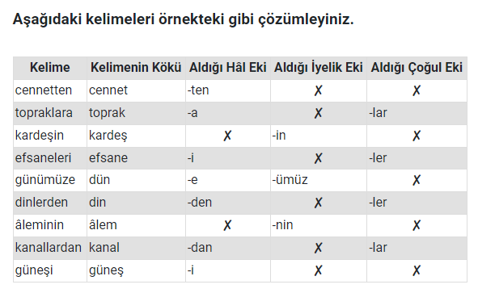
6.Etkinlik yapılacak.

Okuduğunuz metinle ilgili dört soru hazırlayarak bunları arkadaşlarınıza sorunuz.
Soru 1: Harran nerededir?
Cevap 1: Şanlıurfa.
Soru 2: Harran adına kaynaklarda ilk nerede rastlanmıştır?
Cevap 2: Kaynaklara göre Harran adına ilk kez Kültepe ve Mari’de bulunan çivi yazılı tabletlerde rastlandı.
Soru 3: Şanlıurfa’ya hangi peygamberin kenti adı verilir?
Cevap 3: “Hz. İbrahim’in kenti” de denilir.
Soru 4: İlk üniversite nerede kurulmuştur?
Cevap 4: Harran’da
7.Etkinlik yapılacak.

Metinde yer alan öznel ve nesnel cümlelerden ikişer tane belirleyerek aşağıya yazınız.
Nesnel Cümle Örnekleri
9’uncu yüzyıldan itibaren Harran, İslam âleminin bilim merkezi hâline geldi.
Ay, Güneş ve yıldızların kutsal sayıldığı bu topraklarda astronomi ilmine çok önem verilirdi.
Kaynaklara göre Harran adına ilk kez Kültepe ve Mari’de bulunan çivi yazılı tabletlerde rastlandı. İÖ 2000’e ait olan bu tabletlerde adı “Har-ra-na” ya da “Ha-ra-na” olarak geçiyordu
Öznel Cümle Örnekleri
Asırlar boyu suya ve yeşile hasret yaşadı.
Ta ki Atatürk Barajı’ndan çıkan kanallardan gelen sularla kucaklaşıncaya dek.
8.Etkinlik yapılacak.

Metinde yer alan gerçek ve kurgusal bölümleri belirleyerek arkadaşlarınızla paylaşınız.
Efsaneler;
Efsaneye göre Âdem ile Havva cennetten kovulduklarında ilk olarak buraya ayak bastılar. Yanlarında bir gül dalı bir de nar vardı. Çiçeklerle bezeli yemyeşil topraklara diktikleri gül ve nar hızla büyüdü. İşte böylesi bereketli topraklara sahipti Harran. Sabanın kullanıldığı, öküzün çifte koşulduğu ilk yerdi.
Harran Üniversitesi inşa edilirken harcına gül suyu katıldığı ve her yağmurdan sonra Harran’ın mis gibi gül koktuğu iddialarına dayanılarak Harran’ın “güllük gülistanlık” anlamına geldiğini söyleyenler de var.
Gerçekler;
Harran’da bulunan tarihî kalıntılardan günümüze dek ulaşanların çoğu İslam dönemine ait. İÖ 800 – 900 yıllarında Hititler tarafından iki kat olarak yapılan kalenin ikinci katı önce Aytapınağı, Romalılar Dönemi’nde ise kilise olarak kullanılmış.

9.Etkinlik yapılacak.

Yakın zamanda gezip gördüğünüz ya da çevrenizde bulunan bir tarihî eserle ilgili bilgilerinizi arkadaşlarınızla paylaşınız.
GALATA KULESİ
Galata Kulesi ya da müze olarak kullanılmaya başlaması sonrasındaki adıyla Galata Kulesi Müzesi, Türkiye’nin İstanbul şehrinin Beyoğlu ilçesinde bulunan bir kuledir. Adını, bulunduğu Galata semtinden alır.
10.Etkinlik yapılacak.

Metinde yer alan görsellerden hareketle Harran ile ilgili bir şiir yazınız. İsterseniz etkinliği tamamladıktan sonra şiirinizi sınıfınızın panosunda sergileyebilirsiniz.
Medeniyet Kenti Harran
Harran sen geçmişin ışığı
Harran sen uygarlığın anası
Sen tarihin otağı
Herkes görmeli kutsal kent Harran’ı
Her yerin tarih
Her yerin verimlilik
Senin koynunda yatar
Bütün bir insanlık ki hepsi uygar

Diğer metnin hazırlık çalışması verilecek.
(1. Bayrak kavramının milletimiz için neden önemli olduğunu büyüklerinizden öğreniniz. Edindiğiniz bilgileri defterinize not ediniz. 2. Vatan, bayrak veya millet sevgisiyle ilgili bir şiiri defterinize yazınız.)

BÖLÜM III
Ölçme-Değerlendirme
• Bireysel öğrenme etkinliklerine yönelik Ölçme-Değerlendirme  • Grupla öğrenme etkinliklerine yönelik Ölçme-Değerlendirme  • Öğrenme güçlüğü olan öğrenciler ve ileri düzeyde öğrenme hızında olan öğrenciler için ek Ölçme-Değerlendirme etkinlikleri | - Harran hakkında neler öğrendiniz?  - Harran hakkında öğrendiğiniz bilgilerden hangisi sizin dikkatinizi daha çok çekti?  - 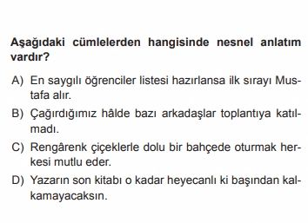
Dersin Diğer Derslerle İlişkisi | Okurken sesli okuma kurallarına, yazarken imla ve noktalamaya diğer derslerde de dikkat etmeleri sağlanır.

BÖLÜM IV
Plânın Uygulanmasına İlişkin Açıklamalar

Türkçe Öğretmeni

Okul Müdürü

